Objetos – Agregar Campos

* Partiendo del esquema siguiente y tomando en cuenta que en el tutorial anterior se crearon los campos necesarios; pasaremos al proceso de agregar campos a los objetos.

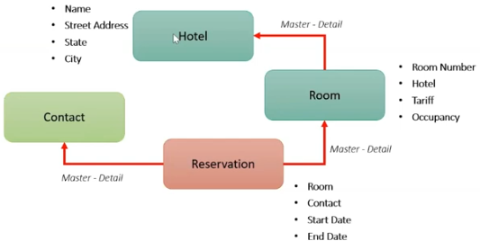

* Partiendo del mismo “**object manager**”, buscamos el objeto “**Hotel**” creado:



* Presionamos sobre su nombre para poder acceder a la configuración del objeto:

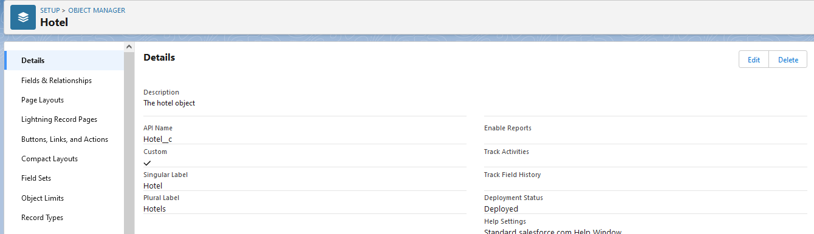

* En este caso lo que queremos es añadir campos o “**Fields**” a nuestro objeto. La opción que debemos seleccionar en este caso es “**Fields & Relationships**”:

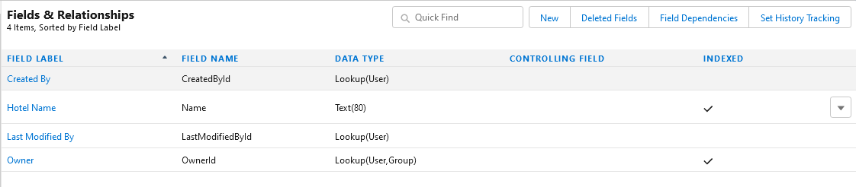

* + En una tabla veremos todos los campos creados hasta el momento dentro del objeto. Además de poder observar los tipos de datos de los mismos.
  + En la zona superior derecha podemos observar las funciones que podemos realizar sobre nuestro objeto.
  + En caso de querer reconfigurar algún campo seleccionado, presionamos sobre el nombre del mismo en la columna “**Field Label**”.
* Presionamos el botón [] que nos enviará a un formulario para añadir los datos correspondientes al campo. Este formulario posee varios pasos:
  + Paso 1 – tipo de dato del campo:



* + - En este caso seleccionaremos la opción de “**Text**” ya que el campo “**Street Adress**” será de este tipo.
  + Paso 2 – detalles del campo (puede variar según el tipo de datos que seleccionemos):

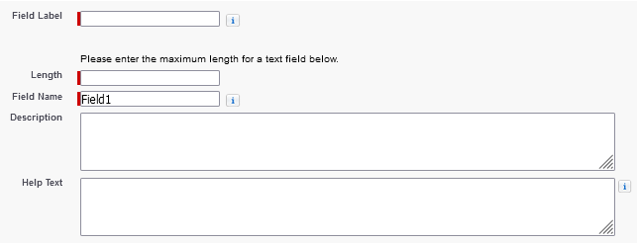

* + - **Field Label**: nombre que será utilizado para mostrar el campo en los componentes visuales de Salesforce.
    - **Length**: al ser un campo de tipo “**text**”. 255 caracteres, por ejemplo.
    - **Description**: breve descripción del campo. Valores que guardará o uso que se le dará.
    - **Help Text**: texto de ayuda para los formularios. Es similar al texto que se encuentra sobre el campo “**length**”

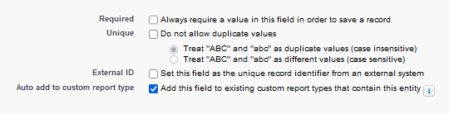

* + - **Required**: definimos si el campo es requerido o no para crear un objeto.
    - **Unique**: el valor del campo no puede estár duplicado. Si marcamos esta opción, se habilita la selección del “**case sensitive**” o que “ABC” es lo mismo que “abc”.
    - **External ID**: decir que este campo es un valor único para identificar sistemas externos.
  + Paso 3 – establecer quienes tienen acceso al campo creado.

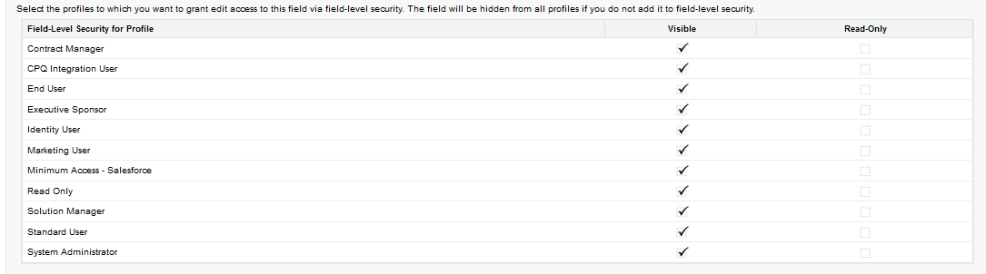

* + - **Field-Level Security for Profile**: esta columna muestra los diferentes perfiles creados en la plataforma de Salesforce.
    - **Visible**: permite seleccionar que perfil podrá ver y manipular el campo.
    - **Read**-**Only**: define que perfiles solo podrán ver el campo.
  + Paso 4 – debemos seleccionar a que “**layout**” vamos a añadir el campo creado. En este caso solo tenemos creado “**Hotel**” por lo tanto nos saldrá seleccionado por defecto.

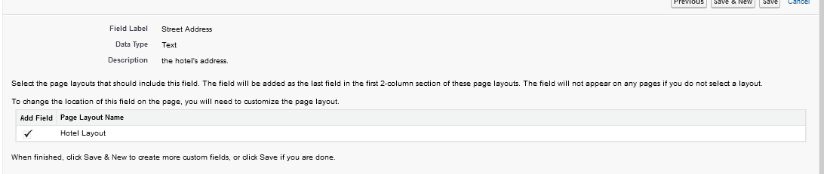

* Al presionar salvar, volemos a la lista de campos del objeto. Posteriormente creamos los tres campos que faltan para completar con la creación del hotel. A continuación, veremos algunas variaciones en su creación:
  + **State**:
    - Step 1:
      * **Picklist**
    - Step 2:
      * En vez de salirnos el campo “**length**”, como vimos anteriormente, ahora aparece un campo llamado “**value**” que nos permite insertar, separados por una línea.

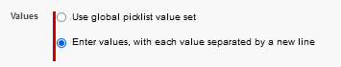



* + - * Además, nos dará la opción de definir el primer valor como valor por defecto y si queremos mostrar la lista ordenada alfabéticamente.



* + - Step 3 y 4:
      * Mismo que el anterior.
  + **City**:
    - Mismos pasos que “**State**”.
* Una vez terminada la creación de todos los campos, la tabla de datos de hotel queda de la siguiente forma:

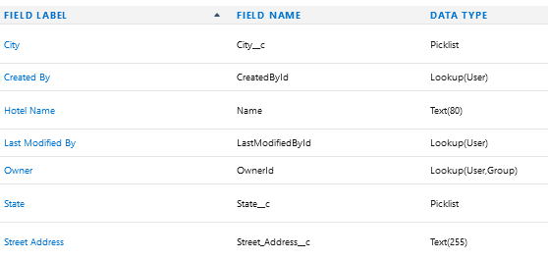

* Ahora vamos a agregar una dependencia entre los campos “**City**” y “**State**”. Ver el próximo tutorial.